# Введение

Поскольку затраты на ректификацию являются одной из самых существенных составляющих в себестоимости продукции, задача автоматизации ректификационных установок часто ставится, как задача оптимального управления, которой подчиняются задачи автоматического регулирования отдельных параметров. В данной работе рассматривается автоматизация ректификационной колонны IV-К-2А газофракционирующей: обеспечение заданных регламентом значений параметров, эффективная работа технологических установок, уменьшение аварийных ситуаций и повышение производительности. Во многом этому способствует применение современных микропроцессорных интегрированных систем управления, которые берут на себя основные задачи, такие как: получение данных с полевого уровня, их обработка, анализ, выработка регулирующего воздействия, блокировка, аварийная сигнализации и т.п.

В первой главе описывается предназначение всей установки, что является сырьем и выпускаемой продукцией, какие основные узлы входят в состав одной колонны.

Во второй главе решена задача оптимального управления колонной. С этой целью построена энтропийная математическая модель. Она идентифицирована на основании полученных экспериментальных данных. Эта математическая модель использована для анализа функционирования колонны. Результаты анализа позволили разработать алгоритм оптимального управления колонной.

В третьей главе разрабатывается принципиально-функциональная схема автоматизации колонны.

**1 Технологический процесс как объект управления**

**1.1 Описание технологического процесса**

Предельное углеводородное сырье с установок АВТ, риформингов и установки компрессии газов по трубопроводам №№ 302 и 501 поступает в парк тит. 66, где освобождается от воды и щелочи методом двухступенчатого отстоя в сырьевых емкостях Е-118, 119 за счет снижения скорости потока вода оседает на дно емкостей, откуда через незамерзающие клапаны дренируется в канализацию. Выходной штуцер из Е-118,119 расположен сбоку емкости ниже верхней обечайки на 700 мм для исключения 100%-ного заполнения жидкой фазой. Через выходные штуцера Е-118, 119 отстоявшийся продукт по линии перетока перетекает в емкость Е-120, откуда через нижний штуцер по трубопроводу № 180 поступает на прием сырьевых насосов I и II секций. Предусмотрена возможность двухступенчатого отстоя предельного углеводородного сырья в резервных емкостях Е-124, 125, 126.

Схемой предусмотрен прием сырья помимо парка тит. 66 во время ремонта: предельное углеводородное сырье поступает в емкость IV-Е-1А для дренирования от воды, затем на прием насосов I и II секции.

При переработке непредельных головок с установки 1А-1М возможны два варианта работы II секции:

1. Полная переработка непредельного сырья по 2-х колонной схеме с выделением пропан-пропиленовой, бутан-бутиленовой и пентан-амиленовой фракций.

2. При вовлечении в процессе алкилирования наряду с бутиленами и пропиленов при повышенном содержании в сырье пентан-амиленовой фракции возможна дебутанизация непредельных головок по одноколонной схеме с получением с верха II-К-1 суммы пропан-пропиленовой и бутан-бутиленовой фракций, с низа II-К-1 пентан-амиленовой фракции.

**1.2 Характеристика сырья и выпускаемой продукции**

Пропан (C3Н8)

Пропан - органическое вещество класса алканов, с тремя атомами углерода (молекулярная формула C3H8). Как представитель углеводородных газов пожаро- и взрывоопасен, не имеет запаха.

Таблица 1.1 – Спецификация (Пропан марка А. Технические условия 0272-023-00151638-99)

|  |  |  |
| --- | --- | --- |
| |  | | --- | | Сумма углеводородов С1 и С2, не более | | 2.0% |
| |  | | --- | | Сумма углеводородов C3, не менее | | 96.0% |
| |  | | --- | | В том числе пропилена, не более | | 0.2% |
| |  | | --- | | Сумма углеводородов C4, не более | | 3.0% |
| |  | | --- | | Сумма углеводородов C5 и выше, не более | | Отсутствует |
| |  | | --- | | Массовая доля сероводорода, не более | | 0.003% |
| |  | | --- | | Содержание свободной воды и щелочь | | Отсутствует |
| |  | | --- | | Внешний вид | | Жидкость |

**1.3 Характеристика технологического оборудования**

Краткая характеристика технологического оборудования представлена в таблице ниже:

Таблица 1.2 – Характеристика технологического оборудования

| №  п/п | Наименование  оборудования | Номер позиции по схеме, индекс | Кол-во,  шт. | Материал | Техническая характеристика |
| --- | --- | --- | --- | --- | --- |
| 1 | Пропановая колонна  концентрирования | IV-К-2А | 1 | Ст3 | V = 27,2 м3; Pрасч. = 17,5 кгс/см2; Tрасч. = 96 °С;  60 клапанно-прямоточных тарелок |
| 2 | Рефлюксная емкость колонны IV-К-2А | IV-Е-3А | 1 | 09Г2С | V = 25,0 м3; Pрасч. = 25,0 кгс/см2;  Tрасч. = 100 °С |
| 3 | Емкость для хранения  пропана | Е-120 | 1 | 09Г2С, 17Г1С | V = 100 м3; Pрасч. = 18,0 кгс/см2; Tрасч. = 50 °С |
| 4 | Емкость для хранения  пропана | Е-121 | 1 | 09Г2С, 17Г1С | V = 100 м3; Pрасч. = 18,0 кгс/см2; Tрасч. = 50 °С |
| 5 | Емкость для хранения  пропана | Е-122 | 1 | 09Г2С, 17Г1С | V = 100 м3; Pрасч. = 18,0 кгс/см2; Tрасч. = 50 °С |
| 6 | Буферная емкость сырья | IV-Е-1А | 1 | 16ГС, 09Г2С | V = 50,0 м3; Pрасч. = 16,0 кгс/см2; Tрасч. = 100 °С |
| 7 | Факельная емкость | IV-Е-5А | 1 | Ст3 | V = 16,0 м3; Pрасч. = 1,0 кгс/см2; Tрасч. = 200 °С |
| 8 | Бачок для торцевого уплотнения насоса | III-Н-3 | 1 | 09Г2С | V = 0,01 м3; Pрасч. = 40,0 кгс/см2; Tрасч. = 100 °С |
| 9 | Бачок для торцевого уплотнения насоса | III-Н-4 | 1 | 09Г2С | V = 0,01 м3; Pрасч. = 40,0 кгс/см2; Tрасч. = 100 °С |
| 10 | Бачок для торцевого уплотнения насоса | IV-Н-7А | 1 | 09Г2С | V = 0,01 м3; Pрасч. = 40,0 кгс/см2; Tрасч. = 100 °С |
| 11 | Бачок для торцевого уплотнения насоса | IV-Н-8А | 1 | 09Г2С | V = 0,01 м3; Pрасч. = 40,0 кгс/см2; Tрасч. = 100 °С |
| 12 | Подогреватель колонны  IV-К-2А | IV-Т-5А | 1 | Ст3, 16ГС, 09Г2С | F = 179 м2;  Pрасч.(м/тр) = 40,0 кгс/см2; Ррасч.(тр) = 40,0 кгс/см2; Tрасч.(м/тр) = 100°С; Трасч.(тр) = 100°С |
| 13 | Ребойлер колонны  IV-К-2А | IV-Т-6А | 1 | Сталь20, Ст3 | F = 21 м2;  Pрасч.(м/тр) = 11,0 кгс/см2; Ррасч.(тр) = 17,5 кгс/см2; Tрасч.(м/тр) = 270°С; Трасч.(тр) = 96,6°С |
| 14 | Воздушный холодильник колонны IV-К-2А | IV-ХВ-2А | 1 | Крышки: 20Л  Трубы: Сталь10 | F = 5650 м2; Pрасч = 25,0 кгс/см2; Tрасч. = 20°С |
| 15 | Холодильник конденсатор колонны IV-К-2А | IV-Х-2А | 1 | 16ГС, 09Г2С | F = 287 м2;  Pрасч.(м/тр) = 40,0 кгс/см2; Ррасч.(тр) = 40,0 кгс/см2; Tрасч.(м/тр) = 100°С; Трасч.(тр) = 100°С |

**2 Математическое моделирование колонны и анализ её функционирования**

**2.1 Разработка математической модели колонны**

Для разработки математической модели ректификационной колонны используется энтропийный метод моделирования. Он позволяет получить наиболее вероятное распределение концентраций компонентов в дистилляте и кубовом продукте в условиях объективной, но всегда неполной для расчета информации.

При поиске закономерностей распределения компонентов между продуктовыми потоками ректификационной колонны учитывается, что связь между составами продуктовых потоков не может быть описана во всех деталях в виду сложности и стохастической природы процесса. Любое упрощение процесса может привести к ошибке. В такой ситуации закон распределения компонентов в продуктовых потоках находится как наиболее вероятный, т.е. наименее предвзятый из всех, которые можно было принять в условиях объективно существующей неопределенности.

Обозначим мольные концентрации компонентов в дистилляте $x_{i}^{+}$, в кубовом остатке $x_{i}^{-}$ в питании $z_{i} \left(i=\overline{1,m}\right).$ Долю отбора дистиллята будем обозначать $ε_{y}$, $ε_{x}-$ доля отбора кубового остатка: $ε_{y}=\frac{D}{F}$, $ε_{x}=\frac{W}{F}$,

где D,W,F- мольные расходы дистиллята, кубового остатка и питания соответственно.

Таблица 2.1 – Исходные данные

|  |  |
| --- | --- |
| № и название компонента, i | Состав сырья в молях, zi |
| 1– пропан | 0,63 |
| 2 – изобутан | 0,2 |
| 3 – н-бутан | 0,17 |

Доля отбора дистиллята εy=0,63.

Доля отбора кубового продукта εx=0.37.

Схема внешних материальных потоков ректификационной колонны представлена на рисунке 2.1.

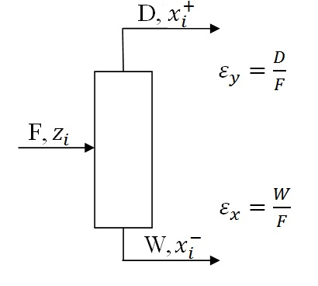

Рисунок 2.1 - Схема внешних материальных потоков ректификационной колонны.

Математическая формулировка задачи поиска закона распределения компонентов смеси между продуктовыми потоками сводится к следующему: требуется найти такие значения $x_{i}^{+}$ и $x_{i}^{-}$, которые бы доставляли максимальное значение информационной энтропии:

$H=-ε_{y}\sum{x_{i}^{+}}\ln{x_{i}^{+}}-ε_{x}\sum{x_{i}^{-}}\ln{x_{i}^{-}}$ (1)

при соблюдении следующих условий:

$ε_{y}x_{i}^{+}+ε_{x}x_{i}^{-}=z_{i}$ (2)

$\sum{x_{i}^{+}}=1$ и $\sum{x_{i}^{-}}=1$ (3)

$ε_{y}\sum{a_{yi}x_{i}^{+}+}ε_{x}\sum{a_{xi}x_{i}^{-}}=〈a〉$ (4)

Уравнение (2) - уравнение материального баланса по компоненту i, уравнение (3) - условия нормировки концентрации, уравнение (4) вводит свойства компонентов и означает, что колонна работает в режиме, характеризующимся средним значением энергетического параметра равного $〈a〉$, т.е. применен формализм Джейнса, который вводит свойства компонентов. $a_{yi}$ и $a_{хi}$ это изобарные термодинамические потенциалы i-ого компонента паровой и жидкой фазы соответственно (при введении общепринятых допущений, эти потенциалы можно заменить относительными летучестями компонентов).

Решение задачи заключается в нахождении таких составов продуктовых потоков $x_{i}^{+}$ и $x_{i}^{-}$, которые максимизируют энтропию (1) при ограничениях (2), (3) и (4). Для этого методом неопределенных множителей Лагранжа были получены уравнения для нахождения $x_{i}^{+}$ и $x_{i}^{-}$ в поверочной постановке задачи.

Все концентрации компонентов рассчитываются следующим образом:

$x_{i}^{+}=\frac{z_{i}}{ε_{y}+ε_{x}∙{\left(\frac{α_{i}}{α_{гр}}\right)}^{-λ}} x_{i}^{-}=\frac{z_{i}}{ε_{x}+ε_{y}∙{\left(\frac{α_{i}}{α_{гр}}\right)}^{λ}}$

(5),(6)

где: αi – летучесть i-го компонента;

αгр – летучесть граничного компонента. Считаем, что существует некоторый компонент с летучестью αгр, который хотя бы в малых количествах выделяется и в дистиллят, и в куб: $x_{гр}^{+}=x_{гр}^{-}=z_{гр}$;

$λ$– один из множителей Лагранжа.

Анализ уравнений (5) и (6) показывает, что в дистилляте и кубовом продукте должны определяться все компоненты питания колонны. Методом подстановки можно найти выражение для $λ$.

$$λ=\frac{\ln{\frac{x_{i}^{+}∙x_{n}^{-}}{x_{i}^{-}∙x_{n}^{+}}}}{\ln{\frac{α_{i}}{α_{n}}}}$$

где: n - номер компонента, концентрация которого задана в проектной постановке задачи моделирования. Это выражение совпадает с известным выражением Фенске-Андервуда для определения числа теоретических тарелок, для заданного разделения, в режиме полного орошения. Таким образом, множитель Лагранжа λ имеет такой же физический смысл.

Используя выражения (5) и (6), уравнения нормировки концентраций принимают следующий вид

, (7)



 . (8)

Относительные летучести компонентов $α_{i}$ можно рассчитать, зная температуру и давление в колонне. Из законов Рауля-Дальтона запишем уравнение парожидкостного равновесия:

yi = Ki∙xi,

где yi – равновесная концентрация i-ого компонента в паре;

xi – концентрация i-ого компонента в жидкости;

Ki – коэффициент фазового равновесия i-ого компонента.

Коэффициент фазового равновесия рассчитывается по формуле:

$$K_{i}=\frac{p_{i}}{P},$$

где pi – давление насыщенного пара i-ого компонента – упругость паров i-ого компонента;

P – давление, Па.

Давление насыщенного пара каждого компонента определяется по уравнению Антуана:

$$\ln{p_{i}=A_{i}-\frac{B_{i}}{C_{i}+t}},$$

$$p_{i}=e^{A_{i}-\frac{B_{i}}{C_{i}+t}}$$

где A, B, C – справочные коэффициенты;

t – температура, К.

Относительная летучесть i-ого компонента компонентов находится по формуле:

$$α_{i}=\frac{K_{i}}{K_{m}},$$

где m – число компонентов в колонне. В нашем случае m=3.

Таким образом,

$$α_{i}=\frac{K_{i}}{K_{m}}=\frac{p_{i}}{p_{m}}=\frac{e^{A_{i}-\frac{B_{i}}{C_{i}+t}}}{e^{A_{m}-\frac{B_{m}}{C_{m}+t}}}.$$

Справочные значения коэффициентов $A_{i}$, $B_{i}$, $C_{i}$ и результаты расчета $α_{i}$ приведены в таблице 2.2.

Таблица 2.2 – Исходные данные и результаты расчетов относительных летучестей при $t_{верха} =-42℃=231 К$, $t_{низа} =-0,5℃=272,5 К$

|  |  |  |  |  |  |
| --- | --- | --- | --- | --- | --- |
| i | Название | A | B | C | α = pi/p3 |
| 1 | Пропан | 5,95547 | 813,864 | 248,116 | 2.09 |
| 2 | Изобутан | 5,95318 | 916,054 | 243,783 | 1,229 |
| 3 | Н-бутан | 6,00525 | 968,098 | 242,555 | 1 |

Пределы, в которых может изменяться αгр для колонны равны:

α2 ≤ αгр ≤ α1 1,229≤ αгр ≤ 2,09

Алгоритм решения уравнений математической модели (5) и (6) заключается в следующем:

1) задается первое приближение для ;

2) из уравнений (5) и (6) определяется $x_{i}^{+} и x_{i }^{-}$, полученные значения подставляются в одно из уравнений (7) или (8);

3) проверяется правильность задания $α_{гр}$, путем подстановки найденных значений в уравнение нормировки (7) или (8). В случае невыполнения эти уравнения с определенной заданной точностью ξ, изменяем текущее значение $α_{гр}$ до тех пор, пока уравнения (7) или (8) не будут выполняться. Блок схема алгоритма приведена на рисунке 2.2.

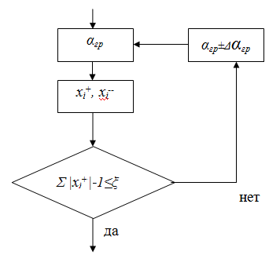

Рисунок 2.2 – Блок схема алгоритма

Решая уравнения математической модели (5)...(8) в Mathcad, получаем значение $α_{гр}=1.599$ и затем, подставив его в уравнение (5) и (6), находим концентрации компонентов в потоках. Результаты расчетов приведены в таблице 2.3.

Таблица 2.3 – Результаты расчетов

|  |  |  |  |
| --- | --- | --- | --- |
| Номер  компонента, i | Концентрация в молях, zi | Отбор  дистиллята в молях, xi+ | Отбор кубового продукта в молях, xi- |
| αгр = 1,599 λ = 15 | | | |
| 1 | 0.63 | 0.99 | 0.018 |
| 2 | 0.2 | 0.01 | 0.523 |
| 3 | 0.17 | $$4.013∙{10}^{-4}$$ | 0.459 |

**2.2 Идентификация математической модели**

Решение системы уравнений (5) и (6) получается при числе тарелок, во-первых, теоретических, а во-вторых, в режиме полного орошения. Это означает, что полученная математическая модель не адекватна реальному технологическом процессу разделения. Поэтому полученную модель необходимо идентифицировать. Для этого используются «экспериментальные данные»- распределение концентраций компонентов в дистилляте и в кубовом продукте из технологического регламента.

В качестве параметра идентификации используется коэффициент λ. Идентификация модели заключается в поиске такого значения λ, при котором расчетное распределение концентраций наилучшим образом совпадают с «экспериментальным»

.

Экспериментальные данные приведены в таблице 2.4.

Таблица 2.4 – Экспериментальные данные

|  |  |  |  |
| --- | --- | --- | --- |
| Номер  компонента, i | Концентрация, zi | Отбор  дистиллята, xi+ | Отбор кубового продукта, xi- |
| 1 | 0.63 | 0.969 | $$0.429∙{10}^{-3}$$ |
| 2 | 0.2 | 0.031 | 0.513571 |
| 3 | 0.17 | 0 | 0.486 |

В результате идентификации модели получили следующие значение $λ=14.1$, состав потоков после идентификации модели приведены в таблице 2.5.

Таблица 2.5 − Состав выходных потоков колонны при $λ=14.1$

|  |  |  |  |
| --- | --- | --- | --- |
| Номер  компонента, i | Концентрация, zi | Отбор  дистиллята, xi+ | Отбор кубового продукта, xi- |
| 1 | 0.63 | 0.987 | 0.023 |
| 2 | 0.2 | 0.013 | 0.519 |
| 3 | 0.17 | $$6.123∙{10}^{-4}$$ | 0.458 |

Из анализа таблиц видно, что результаты расчета хорошо коррелируются с экспериментальными данными.

**2.3 Анализ функционирования ректификационной колонны. Постановка задачи оптимального управления**

Проанализируем зависимость критерия относительной организованности от относительного отбора дистиллята (для каждой колонны). Пользуясь математическим пакетом MathCAD построим график зависимости η(εy) для колонны IV-К-2А (рисунок 2.3).

Известно, что максимум разделительной способности колонны при изменении относительного отбора дистиллята $ε_{у}=\frac{D}{F}$, достигается при выполнении условия оптимальности:

${ ε}_{у}=\sum_{i=1}^{k}{z_{i}}$, (9)

где к- номер наиболее тяжелого компонента, обогащенного в дистиллят. Если это условие использовано при проектировании колонны, то в системе уравнения необходимо условие просто выполнить.

Однако при управлении действующими колоннами, требуется доказать, что выполнение условия (9) обеспечивает максимальную разделительную способность.

В качестве критерия, оценивающего разделительную способность колонны, используется информационный критерий относительной организованности:

, (10)



где: НF – информационная энтропия сырья, оценивающая неорганизованность сырья, которая определяется по следующей формуле:



,

НD – информационная энтропия дистиллята, оценивающая неорганизованность дистиллята, которая определяется по следующей формуле:



,

НW – информационная энтропия кубового продукта, оценивающая неорганизованность кубового продукта, которая определяется по следующей формуле:



.

Чем больше разность , то есть количество информации , тем выше разделительная способность колонны и тем лучше качество разделения. Следует добиваться максимального значения критерия  за счет изменения интенсивного управления ε.

Разделительную способность колонны можно повысить за счет изменения расхода дистиллята (кубового продукта) и расхода орошения. Расход дистиллята относиться к числу интенсивных управлений, изменение которого может повысить разделительную способность, оцениваемую критерием, при относительно неизменных энергетических затратах. Расход орошения является экстенсивным управлением - при его изменении можно повысить разделительную способность колонны только за счет увеличения энергетических затрат.

Понятно, что возможность экстенсивного управления следует использовать лишь тогда, когда исчерпаны возможности интенсивного управления.

Полученная математическая модель ректификационной колонны использована для построения графика зависимости критерия (10), оценивающего разделительную способность колонны и изменения относительного расхода кубового продукта Еу (рис 2.3.). Анализ графика показывает, что максимум критерия η достигается при значении Ey, примерно равного 0,63. Это значение совпадает с условием оптимальности (9).



Рисунок 2.3 – График зависимости η(εy) для колонны IV-К-2А

**3 Принципиальная функциональная схема автоматизации**

**3.1 Постановка задачи оптимального управления**

Задача оптимального управления заключается в минимизации энергетических затрат, подаваемых в колонну при гарантированном обеспечении качества товарной фракции. Товарной фракцией является пропановая смесь.

**3.2 Оптимальное управление в колонне**

Реализация оптимального управления производится системой оптимального управления, которая выполняет следующие функции:

1) Поддержание расхода кубового продукта в соответствии с условием оптимальной статики ;

2) Стабилизация качества товарной фракции на регламентном уровне;

3) Стабилизация теплового и материального баланса.

Исходя из результатов расчетов и их анализа, можно предложить следующий алгоритм оптимального управления ректификационной колонной. Алгоритм предусматривает поддержание расхода дистиллята соответствующего максимуму разделительной способности колонны, поддержание на регламентном значении концентрации i-го компонента в дистилляте и стабилизацию на регламентных значениях всех параметров поддерживающих материальный и тепловой балансы колонны.

В соответствии с этим алгоритмом значения отдельных параметров контролируются и регулируются одноконтурными АСР. Так на схеме уровень в кубе колонны регулируется расходом пара в кипятильнике IV-Т-6А, уровень в емкости орошения расходом орошения, давление верха колонны поддерживается за счет расхода прямого потока холодной воды в холодильнике IV-Х-2А. Расход поступающего продукта и его концентрация измеряются и поступают в УВК (управляющий вычислительный комплекс), где решаются задачи моделирования и выбора и поддержания оптимальных отборов продукта, с УВК поступает задание регулятору расхода кубового продукта, который в свою очередь измеряется и регулируется.

Упрощенная схема оптимального управления ректификационной колонной приведена на рисунке 3.1. Более детально она проработана и изображена на листе 1 графической части квалификационной работы.

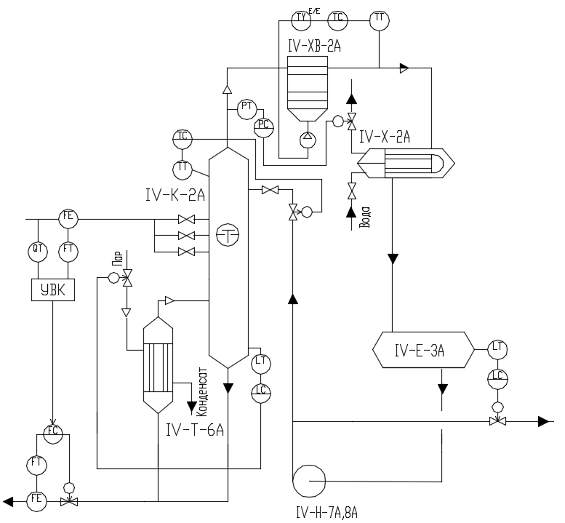

Рисунок 3.1 – Упрощенная функциональная схема автоматизации

#### 3.3 Обоснование выбора точек контроля, регулирования,

#### сигнализации и блокировки

Обоснование выбора точек регулирования

1) Регулирование температуры

Для уменьшения термодинамических потерь энергии следует стабилизировать температуру (температура сырья должна быть равна температуре на тарелке питания). Также перепады температуры сильно влияют на состав получаемого продукта. И в итоге мы можем получить продукт отличающийся от регламентируемого.

Температура в дефлегматорах IV-ХВ-2А и IV-Х-2А отвечает за гарантирование конденсации. Если выше норма - значит не все пары сконденсированы, ниже - свидетельствует о лишних энергозатратах.

Следует контролировать и температуру подшипников насосов IV-Н-7А,8А для уменьшения износа при повышении температуры.

2) Регулирование давления в колонне

Следует стабилизировать давление верха колонны для того, чтобы поддерживать заданный состав целевого продукта и обеспечивать нормальный гидродинамический режим колонны. Потому что при уменьшении давления может произойти переполнение колонны, а при увеличении давления, снижается скорость пара, а это в свою очередь приводит к уменьшению производительности.

Помимо этого необходимо регулировать давление в линии питания насосов. При низком давлении насосы не будут качать продукт, а при высоком - есть вероятность возникновения аварии.

3) Расход орошения:

Регулирование расхода орошения колонны является важным параметром, который также определяет качество разделения и состав конечного продукта. Поэтому расход продукта тоже необходимо стабилизировать.

4) Регулирование уровня

Уровень во флегмовой емкости IV-E-3А должен быть постоянным. Повышение уровня жидкости может привести к разрыву резервуара, а уменьшение - приведет к опустошению резервуара и тем самым к остановке самого процесса ректификации.

Та же ситуация и с самой колонной IV-К-2А. При опустошении колонны процесс ректификации остановится, при переполнении - будет залив нижних тарелок и в последствии - уменьшится качество разделения, нарушится материальный баланс в колонне.

Обоснование выбора точек контроля

1) Контроль температуры исходной смеси

Большое значение для процесса ректификации имеет температура исходной смеси. Если смесь начинает поступать в колонну с меньшей температурой, чем температура кипения, она должна нагреваться до этой температуры парами, идущими из нижней части колонны. Конденсация паров при этом увеличивается и тем самым нарушается режим ректификации. Поэтому температуру исходной смеси следует контролировать и стабилизировать изменением расхода теплоносителя, подаваемого в теплообменник.

Датчик следует температуры установить и на насосах для наблюдения за температурой движущихся частей.

2) Контроль расхода флегмы

Если на работающей колонне уменьшить подачу флегмы, то это вызовет уменьшение концентрации низкокипящего компонента в дистилляте (ухудшение состава дистиллята). И наоборот, увеличение флегмового числа приведет к получению более чистого верхнего продукта. Поэтому необходимо контролировать расход флегмы.

5) Контроль давления в колонне

Давление в ректификационной колонне тесно связано с температурным режимом колонны: давление в колонне повышается по сравнению с атмосферным, когда необходимо повысить температуру в колонне, или понижается, когда температура в колонне должна быть снижена. Давление в ректификационной колонне влияет на ее производительность и поэтому его нужно контролировать, а также по соображениям техники безопасности.

Обоснование выбора точек сигнализаций

Сигнализация происходит при увеличений уровня больше заданного или уменьшения в кипятильнике и в рефлюксной емкости, чтобы не происходило переполнения или опустошения, а вследствие и нарушения технологического процесса.

Сигнализация по давлению в колонне и рефлюксной емкости при увеличении давления выше заданного, по соображениям техники безопасности.

Сигнализация необходима для оповещения персонала о выходе технологических параметров за нормы регламента. Сигнализация делится на предупредительную и аварийную.

Параметры, на которые установлена предупредительная сигнализация:

1) Температура верха колонны;

2) Давление верха колонны;

3) Уровень в колонне;

4) Уровень в рефлюксной емкости IV-E-3А;

Параметры, на которые установлена аварийная сигнализация:

1) Температуры подшипников насосов;

2) Давление верха колонны;

3) Концентрация газов в насосной.

Обоснование выбора точек блокировки

Блокировка обеспечивают безопасную работу технологического оборудования путем экстренного автоматического перевода защищаемого оборудования в безопасное состояние в случае возникновения аварийной ситуации. При достижении максимального значения температуры подшипников срабатывает блокировка по запрету пуска насосов. При достижении критического значения давление верха колонны закрывается клапан – отсекатель FV3-05.

Ниже в таблице 3.1 представлены существующие в установке клапаны, их назначение, тип и место установки:

#### Таблице 3.1– Клапаны, их назначение, тип и место установки

|  |  |  |  |  |
| --- | --- | --- | --- | --- |
| Номер  позиций по схеме | Место установки клапана | Назначение клапана | Тип  клапана  (НО, НЗ) | Обоснование выбора клапана |
| FV3-05 | Трубопровод загрузки в колонну  IV-К-2А | Регулятор расхода сырья в колонну IV –К-2А | НЗ | При отсутствии воздуха КИП клапан отсекает подачу сырья в колонну IV-К-2А и не допускает подъема давления в колонне IV-К-2А |
| FV3-07 | Трубопровод от насосов  IV-Н-7А,8А в колонну IV-К-2А | Регулятор расхода орошения в колонну  IV-К-2А | НО | При отсутствии воздуха КИП не допускает роста температуры верха в колонне IV-К-2А |
| FV3-06 | Трубопровод остатка из колонны  IV-К-2А | Регулятор уровня в колонне IV-К-2А | НЗ | При отсутствии воздуха КИП не допускает понижения уровня в колонне IV-К-2А |

#### 3.4 Обоснование выбора комплекса технических средств

Приборы полевого уровня выбираем из Государственной системы промышленных приборов и средств автоматизации (ГСП).

Государственная система промышленных приборов и средств автоматизации (ГСП) - это совокупность унифицированных блоков, приборов и устройств для получения, обработки и ис­пользования информации. ГСП имеет единые параметры вход­ных и выходных сигналов, а также унифицированные габарит­ные присоединительные размеры. Она построена по блочно-модульному принципу, что позволяет совершенствовать системы автоматического управления путем замены отдельных блоков и элементов.

По принадлежности к ГСП приборы и устройства подразде­ляются на три группы:

- системные, отвечающие всем без исключения требованиям ГСП;

- локального применения, по назначению, техническим и эксплуатационным характеристикам и конструктивным особенностям отвечающие требованиям ГСП, но не предназначенные для совместной работы в системах автоматического контроля, регулирования и управления с другими изделиями ГСП и не имеющие с ними сопряжения по информационной связи и конструктивному оформлению;

- вспомогательные, предназначенные специально для исследования объектов автоматизации или испытаний и проверки изделий, входящих в ГСП.

Измерительные преобразователи, приборы и устройства в соответствии с ГОСТ 12997—76 «ГСП. Общие технические тре­бования» классифицируются следующим образом: по выполняе­мым функциям (средства полу­чения инфор­мации; средства пере­дачи, ввода или вывода инфор­мации; средства преобразования, об­работки или хранения ин­формации; средства использования информации); по виду энергии носителя сигналов(электрические; пневматические; гидравлические; комбинированные); по метроло­гическим свойствам(средства    измерения; изделия, не являющиеся средствами    измерения    (средства    автоматизации);) и по защищенности от воздействия окру­жающей среды(пылезащищенные; водозащищенные; взрывобезопасные; защищенные от    агрессивной среды).

В нашем случае устройства ГСП взаимодействуют посредством нормированных электрических сигналов. По виду сигналов устройства ГСП делятся на электрические  аналоговые и электрические дискретные. Устройства ГСП имеют нормированные источники питания. Конструктивное сопряжение устройств ГСП обеспечивается унифицированной структурой модулей и блоков, применением нормированных по форме и размерам монтажных плат, кассет, каркасов, панелей, шкафов, щитов и пультов, а также базовых конструкций оснований и узлов, из которых компонуются агрегаты. Этим достигается высокая взаимозаменяемость изделий ГСП.

Унификация конструкций ГСП повышает технологичность изделий в производстве, упрощает их комплектацию, монтаж, наладку и эксплуатацию. Информационная, энергетическая и конструктивная сопрягаемость устройств ГСП ускоряет проектирование и изготовление систем автоматического контроля, регулирования и управления в составе оборудования автоматизированного производства.

ГСП охватывает все устройства, обеспечивающие формирование сигналов — носителей информации о значениях параметров объекта управления: первичные преобразователи (датчики); нормирование сигналов — вторичные преобразователи, «нормализаторы», функциональные преобразователи и процессоры; обеспечивающие коммутацию, аналого-цифровое и цифро-аналоговое преобразование — коммутаторы, АЦП и ЦАП; реализацию необходимого воздействия на объект — исполнительные механизмы. Система стандартов предусматривает общие технические требования к входным и выходным сигналам, правилам информационного сопряжения и конструктивному исполнению.

Таким образом, группы функциональных устройств образуют систему средств автоматизации, охватывающую все звенья формирования, передачи, обработки и использования информации, из которых могут создаваться разнообразные информационные системы, системы контроля, регулирования и управления.

Будем использовать комплексы технических средств согласно заказной спецификации.

**ВЫБРАННЫЕ ПРИБОРЫ:**

# 1) Датчик температуры фирмы "Тесей" 1.05 КТХА

Предназначены для измерения температуры жидких и газообразных химически неагрессивных сред, а также агрессивных, не разрушающих материал защитного чехла. Рекомендуется применение в комплекте с гильзами защитными ЮНКЖ. Возможно применение без защитных гильз при отсутствии агрессивного химического и/или механического воздействия среды.

Для получения минимального времени термической реакции комплекта датчика с гильзой защитной, рекомендуется устанавливать датчики модификации 01.05 в гильзы с помощью штуцеров ЮНКЖ 031 либо ЮНКЖ 038.

Термопреобразователи модификации 01.05 имеют разборную конструкцию, состоящую из кабельного термочувствительного элемента (аналог ТП модификации 01.02) и защитного чехла. Для термопреобразователей высокотемпературного исполнения термочувствительные элементы изготавливаются с оболочкой из жаростойкой стали или сплава.

В клеммные головки могут устанавливаться **измерительные преобразователи**с унифицированным выходным сигналом постоянного тока **4-20 мА** и (или) цифровым сигналом по протоколам **HART, PROFIBUS-PA, FOUNDATION Fieldbus**.

Таблицы (3.2-3.4) – Характеристики датчика температуры 1.05 КТХА

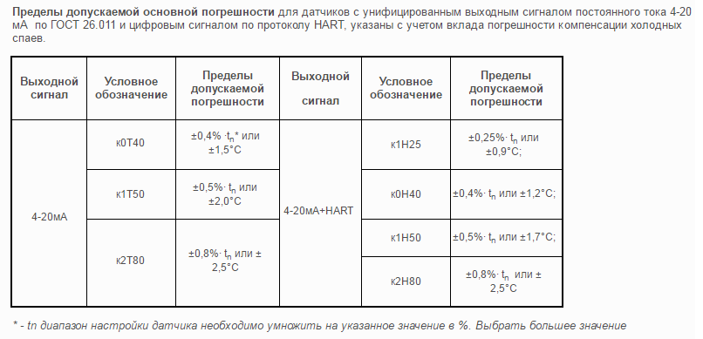

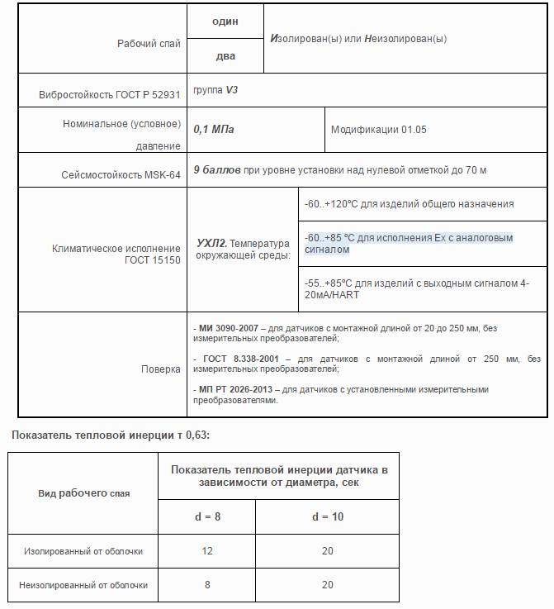

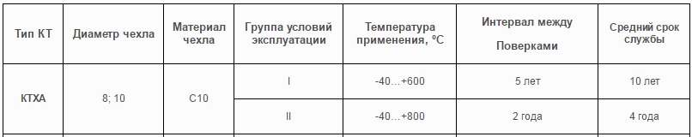

**2) Датчик перепада давления - модель EJA110A:**

Датчик дифференциального давления модели ЕJА110А предназначен для измерения расхода жидкости, газа или пара, а также может быть использован для измерения уровня, плотности и давления. Его выходной сигнал 4 - 20 мА постоянного тока соответствует величине измеренного дифференциального давления. Модель ЕJА110А позволяет осуществлять дистанционный контроль и установку параметров посредством цифровой связи с BRAIN-коммуникатором и хост-компьютерами CENTUM CSTM , μXLTM или HART®275.

РАБОЧИЕ ХАРАКТЕРИСТИКИ

Калиброванная шкала с отсчётом от нуля, линейный выход, код "S" для материала частей, контактирующих с рабочей средой, заполнение капсулы силиконовым маслом.

Сигнализация о неисправности

Состояние выхода при отказе микропроцессора или неисправности аппаратных средств:

Выход за верхнее значение шкалы:

110%, 21,6 мА пост. тока или более (стандарт)

Выход за нижнее значение шкалы:

-5%, 3,2 мА пост. тока или менее

- 2,5%, 3,6 мА пост. тока или менее (код опции /F1)

Примечание: для выходного сигнала с кодом D и E.

ПАРАМЕТРЫ ИЗМЕРЯЕМОЙ СРЕДЫ  
     http://www.etalon-chel.ru/pics/uploads/catalog/treug.jpg температура: -40…120 °С;  
     http://www.etalon-chel.ru/pics/uploads/catalog/treug.jpg давление (статическое): -0,1…16 МПа;

Допустимая температура окружающей среды:

(Коды, разрешающие применение в опасной зоне, могут влиять на указанные пределы)

-40…85 С

-30…80 С с ЖК-дисплеем

Допустимая температура рабочей среды:

(Коды, разрешающие применение в опасной зоне, могут влиять на указанные пределы) -40…120 С (-40…248оF).

**3) Вихревой расходомер Prowirl 77:**

Вихревой расходомер Prowirl 77 предназначен для измерений рабочего объёмного расхода и объёма: пара, газов и жидкостей при рабочих условиях в температурном диапазоне -40...+260°C и давлении до 40 бар. В том случае, когда давление и температура измеряемой среды постоянны, Prowirl 77 может быть настроен для получения измерительной информации по расходу в единицах измерений нормального, массового расхода, массы, энергии или в скорректированных (рассчитанных пользователем) единицах объёма.

Таблица 3.5 – Характеристики вихревого расходомер Prowirl 77

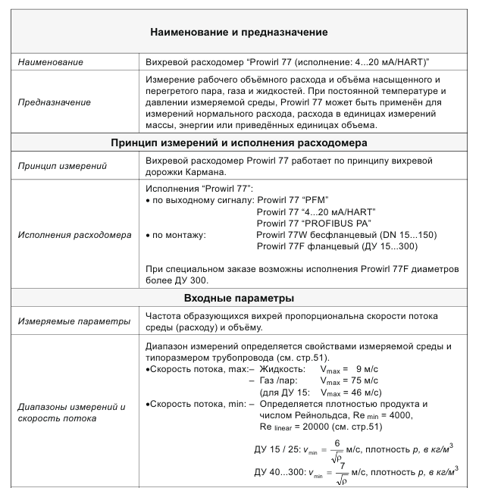

**4) Уровнемер VEGAFLEX 81:**

Уровнемер VEGAFLEX 81 с тросовым или стержневым измерительным зондом предназначен для непрерывного измерения уровня или раздела фаз жидкостей. Высокочастотные микроволновые импульсы направляются вдоль по стальному тросу или стержню. Достигнув поверхности продукта, микроволновые импульсы отражаются от нее. Время распространения сигнала обрабатывается прибором и выдается как уровень.

* Применение: жидкости, агрессивные жидкости;
* Исполнение: сменный тросовый зонд (ø 2 мм или ø 4 мм), сменный стержневой зонд (ø 8 мм) или коаксиальный зонд (ø 21,3 мм или ø 42 мм);
* Диапазон измерения: трос до 75 м, стержень до 6 м, коаксиальный зонд до 6 м;
* Присоединение: резьба от G¾, ¾NPT или фланцы от DN25, 1";
* Рабочая температура: –40…+200 °C;
* Рабочее давление: –1…+40 бар (–100…+4000 кПа);
* Точность измерения: ± 2 мм

**5) Датчики загазованности СТМ-30**

Сигнализатор СТМ-30 применяется для непрерывного контроля в автоматическом режиме довзрывных концентраций смесей горючих газов и паров, состоящих из нескольких компонентов. Используется в воздухе помещений и открытых пространств.

Область применения датчика-сигнализатора СТМ-30 достаточно широка: переработка нефти и нефтепродуктов, добыча нефти, транспорт газа, объекты газовых и автомобильных хозяйств, заправки, промышленные производства (канализация, котельные, окрасочные участки), производства лаков и красок, склады ГСМ, танкеры и т.д.

Тип сигнализатора - стационарный.

Принцип работы сенсора – термохимический

Датчики СТМ-30 выполнены во взрывобезопасном исполнении. Степень защиты от внешних факторов - IP54.

Таблица 3.6 – Характеристики датчика загазованности СТМ-30

|  |  |
| --- | --- |
| ХАРАКТЕРИСТИКА | ЗНАЧЕНИЕ |
| Время срабатывания сигнализации, с не более | 7 |
| Время прогрева, мин, не более | 5 |
| Выходной унифицированный сигнал, мА | 4-20 мА |
| Температура окружающей среды, °С | |
| для СТМ-30 | -40...+50 |
| для выносного датчика | -60...+50 |
| для высокотемпературного исполнения | -20...+180 |
| Напряжение питания, В | 10...24 |
| Потребляемая мощность, Вт, не более | 2,5 |
| Габаритные размеры, мм, не более | 180х60х155 |
| Масса, кг, не более | |
| сигнализатора | 1,5 |
| выносного датчика | 0,8 |
| выносного высокотемперетурного | 1,1 |

Сигнализаторы представляют собой стационарные, автоматические приборы непрерывного действия. Принцип измерений сигнализаторов – термохимический. Способ подачи пробы – диффузионный или принудительный, в зависимости от исполнения. Режим работы – непрерывный. Рабочее положение блоков сигнализаторов – вертикальное.

Конструктивно сигнализаторы состоят из:

а) блока сигнализации и питания (далее - БСП);

б) блока датчика (далее - БД) и/или выносного датчика (далее - ВД), в зависимости от исполнения.

Область применения сигнализаторов – контроль воздуха рабочей зоны помещений и открытых площадок взрыво- и пожароопасных химических, нефтехимических и нефтеперерабатывающих производств, других отраслей промышленности в условиях макроклиматических районов с умеренным и холодным климатом или тропическим влажным климатом.

РАБОТА СИГНАЛИЗАТОРОВ

Первичным преобразователем в БД (ВД) является ТХД, принцип действия которого основан на окислении горючего газа на поверхности катализатора, электрически нагреваемого до температуры от 450 до 550 °С. Окисление приводит к повышению температуры чувствительного элемента, приблизительно пропорциональному содержанию определяемого горючего газа. Конструктивно ТХД состоит из двух чувствительных элементов, установленных близко друг от друга, один из элементов – рабочий, а второй – сравнительный. Рабочий и сравнительный чувствительные элементы электрически подобны друг другу, однако сравнительный чувствительный элемент не изменяет свою температуру и, следовательно, свое электрическое сопротивление при контакте с горючим газом. Чувствительные элементы включены в мостовую схему. При этом влияние внешних воздействующих факторов, таких, как давление, температура и влажность окружающей среды компенсируются в пределах рабочего диапазона эксплуатации датчика.

**6) HART-USB модем Метран-682:**

НАRТ-USB модем Метран-682 предназначен для связи персонального компьютера или системных средств АСУТП с любыми интеллектуальными устройствами (датчиками давления, преобразователями температуры, расхода и др.), поддерживающими НАRТ-протокол.

Характеристики:

* Взрывозащищенное исполнение (маркировка взрывозащиты [Exia]IICX);
* Обслуживает по HART-протоколу до 15 устройств, подсоединенных к одной линии;
* Модем не является средством измерений и не вносит дополнительной погрешности в аналоговый измерительный сигнал;
* Питание - от USB порта персонального компьютера.

КОНСТРУКЦИЯ И ПОДКЛЮЧЕНИЕ МОДЕМА

Конструктивно HART-USB модем Метран-682 выполнен в моноблочном настольном исполнении. Подсоединение модема к компьютеру осуществляется с помощью USB кабеля, входящего в комплект поставки. К одному компьютеру допускается подключать два и более HART-USB модема. К линии с датчиком, поддерживающим HART-протокол, модем подсоединяется при помощи измерительных щупов с наконечниками типа «crocodile». Полярность подключаемых к модему проводников значения не имеет.

# 7) Искробезопасные система - барьеры с гальванической развязкой MTL4544:

Монтируемые на объединительных платах устройства новой Серии MTL4500, спроектированы с учетом требований разработчиков систем специально для применения в системах распредёленного управления (РСУ), противоаварийной автоматической защиты (ПАЗ), а также в системах контроля пожара и газа (ПиГ).

* Простота монтажа и демонтажа на плату;
* Стандартная 3-портовая развязка;
* Высокая плотность монтажа;
* Низкая мощность рассеивания;
* Многоканальные модули ввода-вывода;
* Полная совместимость с серией MTL4000.

Простота интеграции с устройствами ввода-вывода блоков управления или контрольно-измерительных систем безопасности не только существенно упрощает проектирование, но также сокращает расходы по установке и эксплуатации. Применение устройств серии MTL4500 предлагает широкий диапазон решений для всех основных системных поставщиков, а уникальный способ монтажа устройств удовлетворит любые запросы с учетом конкретных технических решений.

*MTL4500 Общие технические характеристики*

Разъемы  
 Модули MTL4500 поставляются с соответствующими разъемами для подключения сигналов.  
 При использовании обжимных наконечников в разъемах опасной и безопасной зоны длина металлической трубки должна быть равна 12 мм, а длина зачищенной части провода - 14 мм.

Изоляция  
 250 В (действующее значение) между входом и безопасной зоной, испытательное напряжение 1500 В мин. (действующее значение) между клеммами безопасной и опасной зоны.  
50 В между схемами безопасной зоны и питания.

|  |  |
| --- | --- |
| Напряжение питания 20 - 35 В пост. тока. | Расположение модулей Безопасная зона. |

Клеммы  
Для проводов сечением до 2.5 мм2 скрученных или одножильных.

|  |  |
| --- | --- |
| Монтаж На объединительные платы серии MTL4500. | Температура окружающей среды при эксплуатации: от -20 до +60 °С. при хранении: от -40 до +80 °С. |

|  |  |
| --- | --- |
| Влажность Относительная влажность от 5 до 95%. | Масса Около 110 г (если не указана отдельно). |

**Принцип работы** преобразователей основан на измерении и преобразовании сигналов, поступающих от термопреобразователей сопротивления, термоэлектрических преобразователей, омических устройств, милливольтовых устройств постоянного тока, а также нормированного аналогового сигнала постоянного тока в унифицированный электрический выходной сиг- нал постоянного тока 4÷20/20÷4 мА с возможностью наложения на него цифрового сигнала HART-протокола.

**3.5 Характеристика CENTUM CS 3000**

CENTUM CS3000 является рас­пределенной системой управления CENTUM фир­мы Yokogawa. Системы управления семейства CENTUM зарекомендовали себя как надежные, отказоустойчивые и удобные в эксплуатации и обслуживании системы.

Основные задачи, решаемые системами уп­равления CENTUM:

1. безопасное ведение технологических процессов,
2. реализация решений задач оптимально­го управления,
3. обеспечение устойчивости процессов ре­гулирования,
4. управление периодическими процессами,
5. взаимодействие с подсистемами верхнего и нижнего уровня,
6. сбор и накопление данных.

Система CENTUM CS3000 разработана для управления относительно большими производ­ствами. CS3000 отличается от других систем управления семейства CENTUM тем, что она гибко масштабируема и организована по доменному принципу.

Основные достоинства системы:

А) Гибкая система резервирования, позволяющая резервировать:

1) элементы центрального процессора,

2) системные интерфейсы,

3) системные магистрали передачи данных

4) модули ввода/вывода

5) коммуникационные модули

6) модули Foundation Fieldbus.

Б) Гибкая конфигурация каждого рабочего места оператора с возможностью независимого на­копления исторической информации.

В) Доменный принцип организации позволяет организовать истинно распределенное управле­ние.

Г) Высокая плотность модулей ввода/вывода (64-х канальные модули дискретных сигналов)

Д) Высокая скорость передачи данных по внутренней шине (шина ESB, скорость 128 Мбит/с)

Е) Большой объем оперативной памяти контроллеров (до 32 Мбайт)

Ж) Возможно применение двух экранных консолей как с ЖК-дисплеями, так и с ЭЛТ-дисплеями.

З) Рабочее место оператора комплектуется сенсорной клавиатурой, позволяющей осуществить прямой доступ к любому технологическому окну путем нажатия функциональной клавиши.

И) Связь с подсистемами верхнего и нижнего уровней:

1) передача информации в общезаводскую сеть с использованием протокола ОРС,

2) связь с подсистемами нижнего уровня (ПЛК, SCADA).

К) Функция виртуального тестирования, позволяющая выполнять отладку прикладного программ­ного обеспечения

1) без подключения контроллеров,

2) с подключением контроллеров.

Конфигурация системы.

Система управления CENTUM CS 3000 относится к классу распределенных интегрированных систем управления. Ее конфигурация обеспечивает комплексное управление предприятием, объединяя в одно целое: контрольно-измерительную аппаратуру, диспетчерские пункты, компьютерные системы и системы управления других производителей, функционирующие на предприятии. Конфигурация системы CENTUM CS 3000 представлена на рисунке 4

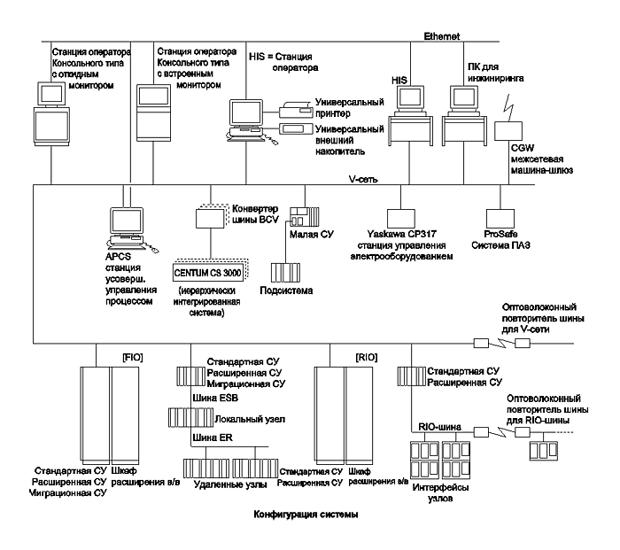

Рисунок 3.2- Конфигурация системы CENTUM CS 3000.

Основные компоненты архитектуры системы CENTUM CS 3000.

1. Станция оператора:

Станция человеко-машинного интерфейса, для которой может быть использован человеко-машинный интерфейс, базирующийся либо на персональном компьютере, либо на станции оператора консольного типа. Способна выполнять как функции мониторинга и управления, так и функцию построения, эти функции реализуются большим количеством функциональных блоков.

2. Станция управления участком (FCS):

Для удобства пользователя предусмотрено наличие двух типов станций управления:

1. стандартная станция с дублированными CPUs, имеющими "работающую пару-резерв" (два CPUs, в одной плате CPU, активная и запасная платы CPUs), что обеспечивает высокую надежность системы, дублированной шиной V-net и платами питания и удаленными модулями входа / выхода.
2. компактная станция, когда все модули смонтированы в одном шкафу.

3. Станция для выполнения инжиниринга (компьютер).

4. Шлюз связи V-net и Ethernet для персонального или супервизорного компьютера.

5. Оптико-волоконный повторитель для сети V-net, позволяющий увеличить длину сети до 20 км.

6. Оптико-волоконный повторитель для RIO шины, позволяющий увеличить длину шины до 20 км (на одну станцию управления участком).

Характеристики системы.

-Точки управления/контроля станции оператора:

Максимум - 100000 (для Станции LHS4000 - до 1000000 на систему).

-Минимальная система.

Система минимальной конфигурации состоит из одной Станции оператора и одной Станции управления участком (FCS).

-Максимальная система.

В CENTUM CS3000 система разделенная BCV на­зывается доменом. В таблице 8 показана конфигурация одного домена

Таблица 3.7– Расширение системы

|  |  |
| --- | --- |
| Станции | Макс, количество |
| 1 | 2 |
| 1. Станция оператора  2. FCS  3. Конвертер шины  4. Машина-шлюз | Общее число станций может быть до 64, включая 16 cтанций оператора. |

Используя BCV для соединения нескольких доме­нов в иерархическую схему, можно создать систему гораздо больше, чем показано для одного домена. Можно также объединить несколько систем в иерархическую схему с CENTUM CS3000 в центре.

- максимальное число соединенных доменов: 16. Максимальное число станций в многодоменной схеме: 256.

- иерархия: трехуровневая шина управления, т.е. три шины управления, соединенные двумя конвер­терами шины.

- максимальное количество точек: 100000 (при ис­пользовании Станции LHS4000 - до 1000000 на систему).

- соединительное устройство: конвертер шины (BCV)

**3.6 Описание принципиальной схемы**

Пропановая фракция с I секции через подогреватель IV-Т-5А поступает на 30, 33, 36 тарелки колонны **IV-К-2А**.

Расход пропановой фракции с I секции поддерживается регулятором поз. FRC 3-05, клапан которого установлен на линии подачи пропановой фракции из подогревателя IV-Т-5А в колонну **IV-К-2А**.

Температура подаваемой пропановой фракции контролируется прибором поз. TR 1-04.

Пропан марки «А» с верха колонны **IV-К-2А** после конденсации и охлаждения в воздушном холодильнике IV-ХВ-2А и конденсаторе-холодильнике IV-Х-2А поступает в рефлюксную емкость IV-Е-3А. В трубное пространство конденсатора-холодильника IV-Х-2А подается прямая оборотная вода II системы.

Температура верха колонны **IV-К-2А** контролируется прибором поз. TR 1-05.

Постоянное давление в колонне **IV-К-2А** поддерживается регулятором поз. PRCA 2-04, клапан которого установлен на линии выхода обратной оборотной воды с конденсатора-холодильника IV-Х-2А.

Из емкости IV-Е-3А пропан марки «А» насосами IV-Н-7А или IV-Н-8А подается на орошение верха колонны **IV-К-2А**, а избыток этими же насосами откачивается с установки в парк КМ-2 или на ГНЭ.

Расход орошения поддерживается регулятором поз. FRC 3-07, клапан которого установлен на линии подачи орошения в колонну **IV-К-2А**.

Уровень в емкости IV-Е-3А поддерживается регулятором поз. LRCA 4-05, клапан которого находится на линии выхода пропана марки «А» с установки.

Давление в емкости IV-Е-3А поддерживается регулятором поз. PRCA 2-03, клапан которого находится на линии выхода сухого газа с IV секции в топливную сеть.

Расход сухого газа с рефлюксной емкости IV-Е-3А контролируется прибором поз. FQR 3-09.

Расход пропана марки «А» контролируется прибором поз. FQR 3-08.

Кубовый остаток (сумма бутанов) колонны **IV-К-2А** под давлением системы откачивается в линию сырья с АВТ и риформингов, емкость IV-Е-1А или в линию № 175 на 25/7. Схемой предусмотрена подача кубового остатка в межтрубное пространство подогревателя IV-Т-5А, а затем в выше перечисленные линии.

Температура на 20-ой тарелке поддерживается регулятором поз. TRC 1-06, клапан которого находится на линии подачи острого пара в рибойлер IV-Т-6А.

Расход кубового остатка с колонны **IV-К-2А** поддерживается регулятором поз. FRC 3-06 с коррекцией по уровню в колонне **IV-К-2А** поз. LRCA 4-04.

Температура подшипников в картере насоса IV-Н-7А контролируется прибором поз. TRA 1-к23.

Температура подшипников в картере насоса IV-Н-8А контролируется прибором поз. TRA 1-к24.

Загазованность в насосной IV секции сигнализируется приборами поз.QA 5-К3-4, QA 5-К3-5, QA 5-К3-6, QA 5-К3-7, QA 5-К3-8, QA 5-К3-9.

Расход прямой оборотной воды на IV секцию контролируется прибором поз. FQR 3-10.

Загазованность в помещение анализаторной II сигнализируется прибором поз. QA 503.

**3.7 Охрана труда и природы**

Нефтехимические производства характеризуются сложностью технологических процессов, вредностью условий работы, взрыво- и пожароопасностью. Класс взрывоопасной зоны B-1-a, в соответствии с которым производится выбор электрооборудования.

Для обеспечения безопасности труда на установке необходимо соблюдать нормы технологического режима процесса. Для поддержания этих норм используются автоматизированные системы управления. Автоматизированные системы управления обеспечивают нормальное и безопасное функционирование производства. Автоматизация производства позволяет разделить процессы производства и управления в пространстве и благодаря этому вывести человека из опасных и вредных для здоровья мест, обеспечивает создание безопасных условий труда. Внедрение специальных автоматических устройств способствует безаварийной работе оборудования, исключает случаи травматизма, предупреждает загрязнение атмосферного воздуха и водоемов промышленными отходами. Основным и наиболее существенным преимуществом проектируемой системы автоматизации является приборная база, на которой выполнена схема. Заменяя пневматические приборы на электрические, уменьшается расход электроэнергии, расход воздуха КИП и А, уменьшается транспортное запаздывание в линиях управления, что позволяет упростить наладку систем регулирования. Кроме этого, электрические схемы управления считаются наиболее современными и эффективными.

Для предотвращения выхода параметров процесса за допустимые значения установка оснащена системой противоаварийной защиты, которая включает световую, звуковую сигнализации. Благодаря мнемосхеме облегчается работа операторов на установке, упрощается контроль и наблюдение за ходом технологического процесса. В пожароопасной зоне используется искробезопасное оборудование и цепи.

Все углеводороды влияют на сердечно-сосудистую систему и на показатели крови (снижение содержания гемоглобина и эритроцитов), также возможно поражение печени, нарушение деятельности эндокринных желез.Воздействие на организм углеводородов выражается в нарушениях функционального состояния центральной нервной системы. Это связано с наркотическим действием углеводородов. В очень низких концентрациях действие углеводородов приводит к функциональным расстройствам нервной системы, неврастении, вегетоневрозам, вспыльчивости и раздражительности - вплоть до сильного головокружения при резких движениях головой. Углеводороды, выбрасываемые в воздух при работе автотранспорта с газобаллонными установками, вызывают общую слабость, головные боли, реже - ощущение шума в голове. Основные источники естественные: лесные пожары, природный метан. Антропогенные: выхлопные газы, дожигание отходов, испарение нефтепродуктов, работа нефтеперегонных заводов.

Особенности воздействия паров нефти и ее продуктов связаны с ее составом. Нефть, бедная ароматическими углеводородами, по своему действию приближается к бензиновым фракциям. Большое воздействие оказывает жидкая нефть на кожу, вызывая дерматиты и экземы.

Для защиты кожи и тела персонала от механических повреждений, термических и химических ожогов, от вредных действий нефтепродуктов обслуживающий персонал снабжается специальной обувью и спецодеждой. Для защиты органов дыхания, работающего от вредного действия газов, каждый работник установки снабжен противогазом.

**Заключение**

В результате была разработана система оптимального автоматического управления процессом ректификации, который осуществляется в колонне IV-К-2А. Эта система наилучшим образом использует имеющиеся энергетические ресурсы для достижения регламентных значений качества выпускаемой продукции.

# Эта система позволяет получать пропановую фракцию регламентного качества при минимально необходимых для этого энергетических затратах.

# Список литературы

1. **Майков В.П.** *Теоретич. основы хим. технологии.* 1975.Т.VIII. № 3. С. 435-441.

2. **Балунов А.И., Майков В.П.** *Энтропия и информация в теории ректификации.* М. : Изв. вузов. Химия и хим. технология., 2003. Т. 46. № 9. С.54.

3. Правила промышленной безопасности для нефтеперерабатывающих производств (ПБ09-310-99). б.м. : Государственное унитарное предприятие «Научно-технический центр по безопасности в промышленности Госгортехнадзора России, 2001 г. Серия 09. Выпуск 7 /Колл.авт. – 2-е изд., испр.

4. **Татевский В.М.** Физико-химические свойства индивидуальных углеводородов. 1960 г.